Pressegespräch

**Kicken für Kids 2022**

Donnerstag, 30. Juni 2022

**Ihre Gesprächspartnerinnen und -partner**

**Irmgard Scherübl**

1. Vorsitzende VKKK Ostbayern e.V.

Organisationsteam Kicken für Kids

**Cäcilia Mischko**

Vorstandsmitglied VKKK Ostbayern e.V.

Organisationsteam Kicken für Kids

**Martin Wunnike**

Vorstandsmitglied VKKK Ostbayern e.V.

Organisationsteam Kicken für Kids

**Marcus Mittermeier**

Botschafter VKKK Ostbayern e.V.

Organisationsteam Kicken für Kids

**Theresia Buhl**

Leiterin der Geschäftsstelle

Organisationsteam Kicken für Kids

**Moderation**

Christian Omonsky

**Zum 9. Mal „Kicken für Kids“ im Uni-Sportstadion:**

**VKKK Ostbayern e.V. veranstaltet prominent besetztes Fußballturnier zugunsten krebskranker Kinder**

Nach zwei Jahren Coronapause werden am 9. Juli insgesamt 26 Mannschaften den Rasen des Uni-Sportstadions zugunsten krebskranker Kinder umpflügen. Zugpferd wird bei Kicken für Kids 2022 erneut das Team Kommissar, für das Schauspieler und VKKK-Botschafter Marcus Mittermeier bekannte Fernseh-Kommissare in Regensburg versammelt. In den Kindermannschaften spielen ehemalige Krebspatienten mit, die nach ihrer schweren Krankheit wieder Sport treiben dürfen. „Der Fußballtag ist eingebettet in ein lustiges Fest für die ganze Familie mit Spielen, Attraktionen und guter Verpflegung“, lädt VKKK-Vorsitzende Irmgard Scherübl Zuschauerinnen und Zuschauer ein. Gegen 13.30 Uhr wird **Oberbürgermeisterin Gertrud Maltz-Schwarzfischer** beim Spiel der Kommissare gegen eine Mannschaft mit geheilten Patienten anstoßen. Der Verein zur Förderung krebskranker Kinder (VKKK) hofft auch dieses Jahr auf einen fünfstelligen Spendenerlös aus dem Promi-Turnier.

**Marcus Mittermeier** hat seine Kontakte genutzt, um – neben sich selbst – weitere prominente Zugpferde für das Team Kommissar zu gewinnen. Mit **Adnan Maral,** bekannt unter anderem aus der TV-Serie„Türkisch für Anfänger“ sowie Kommissar Pascha alias **Tim Seyfi** kommen zwei Widerholungstäter nach Regensburg, die schon öfter mitgekickt haben. Moderator **Markus Othmer** hat zwar noch nie einen Kommissar gespielt, wird das Team aber mit seiner Kompetenz aus der ARD-Sportschau und Blickpunkt Sport im bayerischen Fernsehen unterstützen. Sportlich verstärkt wird die Promi-Mannschaft mit echten Polizeikommissaren. Ex-Bundesligatorwart **Hans Jörg Butt** spielt zwar nicht bei den Kommissaren mit, schickt dafür aber mit den Graf-Spee-Kickern gleich zwei Mannschaften aus Waldtrudering bei München ins Turnier.

Markus Liebezeit, der sportliche Leiter bei Kicken für Kids, organisiert auch dieses Jahr drei Turniere parallel. Im Herrenturnier mit 16 Mannschaften gehen neben den Kommissaren und den beiden Butt-Mannschaften einige Teams bekannter Unternehmen an den Start. „Die ostbayerischen Unternehmen tragen durch wirklich namhafte Startgebühren einen wesentlichen Anteil zum Spendenerlös bei“, erläutert der Organisator. Dieses Jahr starten Teams von **Actief Personalmanagement**, **Dallmeier Electronics**, **DUSS Regensburg**, **Krones**, des Eishockey-Zweitligisten **Eisbären Regensburg**, **Mittelbayerischer Zeitung**, **Netto** und von **Stork – a Fluor Company**. Komplettiert wird das Starterfeld aus dem Umfeld des VKKK. Mit dabei sind Mannschaften des **Uniklinikums** und der **Kinder-Uniklinik** sowie **Eltern und Kinder aus dem VKKK** und aus dem **Kinderzentrum St. Vincent**. Im Damenturnier treten vier und im Kinderturnier sechs Mannschaften gegeneinander an. „Besonders freut uns, dass bei den Kindern ehemalige Patienten der Kinder-Onkologie an den Start gehen. Das ist ein starkes Hoffnungszeichen für alle, die gerade jetzt in Behandlung sind“, sagt Irmgard Scherübl.

Dafür, dass alles regelkonform abläuft, sorgen Schiedsrichter der **SV Burgweinting**. Der **Malteser Hilfsdienst** übernimmt die Sanitätswache.

Rund um die Fußballspiele hat das Organisationsteam ein buntes Kinder- und Familienfest auf die Beine gestellt. Zu dessen Erfolg tragen zahlreiche Spender und Sponsoren bei. Die **Firmengruppe Wolf**, Schwandorf, und die **Brauerei Arco Bräu** spenden Grillspezialitäten, Pommes und Getränke. **Feinkost Rehorik** baut für den guten Zweck eine Kaffeebar auf. An Grill und Ausschank stehen freiwillige Helfer des VKKK rund um Vorstand Günther Lindner. Der gesamte Verkaufserlös fließt aufs Spendenkonto. Eine Benefiz-Tombola lockt mit attraktiven Preisen wie Trikots und Eintrittskarten für Bundesligaspiele des FC Bayern München. Ihre Schusskraft können die Besucherinnen und Besucher an einer Torschussanlage des **SV Burgweinting** messen. Speziell für Kinder gibt’s ein Glücksrad mit tollen Preisen, eine Riesenhüpfburg des **Hüpfburgenparadieses Oberpfalz**, Kinderschminken und jede Menge weitere Spiele. Von der SW-Group und dem SW-Stammtisch Regensburg kommen Mitglieder in **Kostümen aus den** **StarWars-Filmen** auf Uni-Sportgelände.

Neben den Firmenmannschaften sowie den Getränke- und Essensspendern unterstützt eine ganze Reihe weiterer Sponsoren den Turniertag. Mit namhaften Geldbeträgen sind dabei **Vitesco** und das Reisebüro **Ferntouristik**. Die **Hans-Dorfner Fußballschule** spendet die Trikots für das Team Kommissar und hilft mit weiteren Sachspenden. **Primosport** unterstützt das Turnier mit Medaillen und Bällen, **Happy Time** stellt eine Kühltheke zur Verfügung. Die TV-Kommissare wohnen dank der seit Jahren großzügigen Unterstützung erneut im **Hotel Goliath am Dom**.

Anstoß für das Turnier ist in der Universitäts-Sportanlage, Am Biopark 12, 93053 Regensburg um 9 Uhr. Während des Vormittags laufen parallel auf zwei Kleinfeldern die Vorrunden im Herrenturnier sowie das Damen- und Kinderturnier. Angestoßen von **Oberbürgermeisterin Gertrud Maltz-Schwarzfischer** spielt gegen 13.30 Uhr das Team Kommissar außerhalb des Turniergeschehens gehen das Team Onko-Kids mit geheilten Krebspatienten. Gegen 14.15 Uhr ist das Finalspiel im Kinderturnier angesetzt. Anschließend ist die Siegerehrung des Kinder- und des Damenturniers. Ab 15.00 Uhr stehen die Finalspiele der Herren auf dem Programm. Der Tag endet gegen 16.15 Uhr mit der Siegerehrung des Herrenturniers.

**Ablauf**

8.00 Uhr Eintreffen der Mannschaften

8.45 Uhr Begrüßung

9.00 Uhr Beginn Vorrunde Herren

11.00 Uhr Beginn Turnier Damen und Vorrunde Kinder

13.30 Uhr **Team VKKK (Kinder) gg. Team Kommissar  
Anstoß: Oberbürgermeisterin Gertrud Maltz-Schwarzfischer**

14.15 Uhr Finalspiel Kids

anschl. Siegerehrung Kids und Damen

15.00 Uhr Start Finalrunden Herren

16.15 Uhr Siegerehrung Herren

(Verschiebungen und Änderungen vorbehalten)

**Mannschaften**

**Herren, 16 Mannschaften**

* ACTIEF Personalmanagement
* Ärzteteam KUNO (Kinder-Uniklinik)
* Dallmeier Electronics
* DUSS Regensburg
* Eisbären Team
* Escobar
* Graf-Spee-Kicker 1, Hans-Jörg Butt,
* Graf-Spee-Kicker 2, Hans-Jörg Butt
* Kommissare
* Krones
* KUNO/VKKK
* BSG MZ
* Netto Marken-Discount
* OpenAir-Freunde Empfenbach
* STORK
* SV Schwandorf-Ettmannsdorf, Alte Herren

**Damen, 4 Mannschaften**

* Krones
* Neukirchen
* UKR, Universitätsklinikum Regensburg
* Golden Girls

**Kinder, 6 Mannschaften**

* Futsal Regensburg
* St. Vincent
* Team Adlersberg-Pielenhofen
* Team Stefan (ehem. Krebs-Patient)
* Sportfreunde Chiller
* Team VKKK

**Bild**

22 06 30 PK Kicken für Kids.jpg

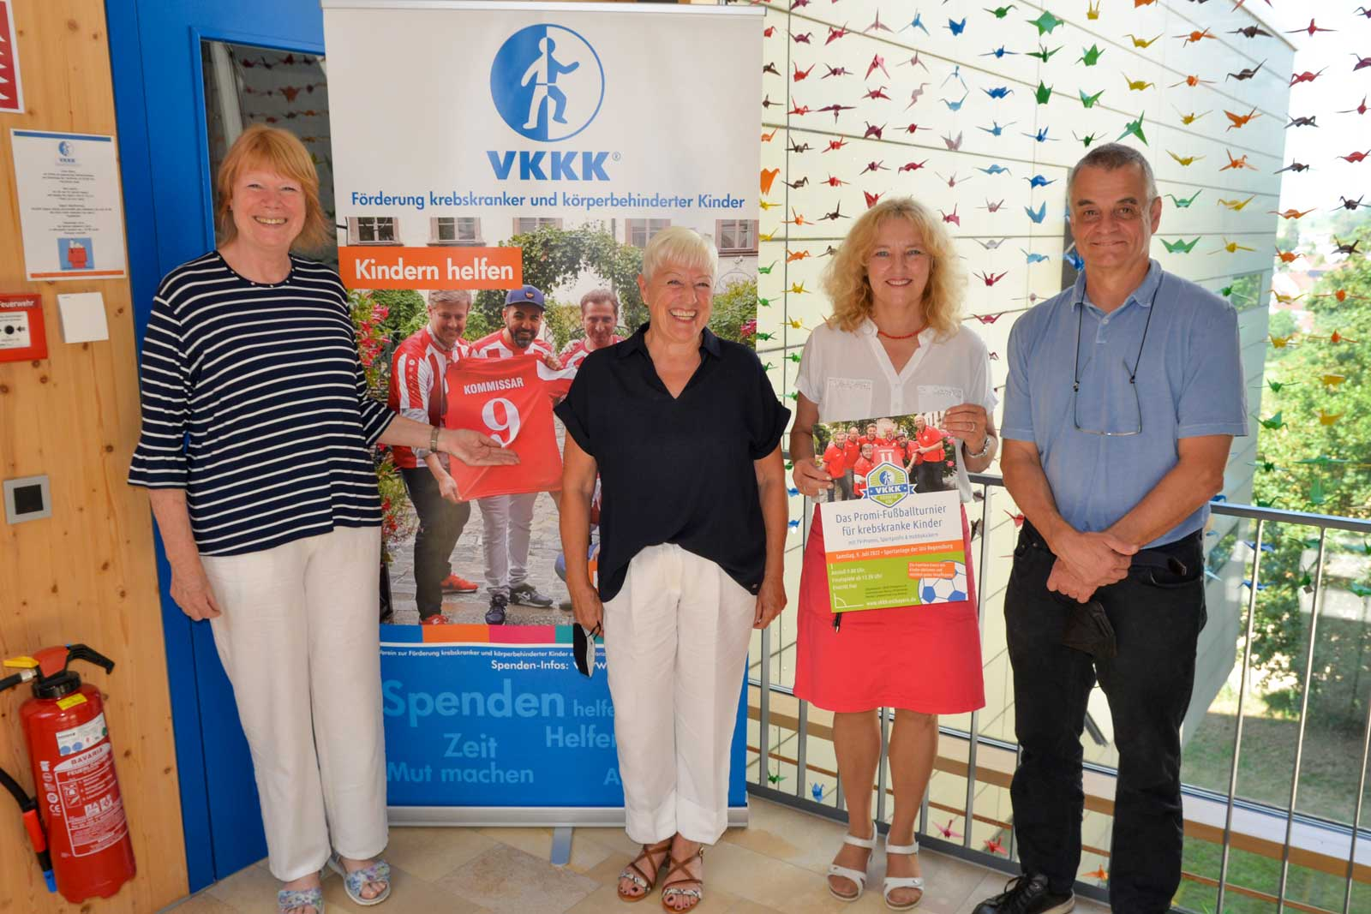

Die Vorfreude steigt: Am 9. Juli heißt es wieder „Kicken für Kids“ im Uni-Sportstadion in Regensburg. Die VKKK-Vorstände Irmgard Scherübl, Cäcilia Mischko und Martin Wunnike (von links) freuen sich zusammen mit VKKK-Geschäftsstellenleiterin Theresia Buhl (2. von rechts) auf viele Zuschauerinnen und Zuschauer.

Foto: Christian Omonsky